Medien-Information

Datum 11.07.2019
Nr. PI 2205
Anzahl Zeichen 2132
Kontakt Müller Martini AG
Untere Brühlstrasse 13, CH-4800 Zofingen/Schweiz
Telefon +41 62 745 45 75, Fax +41 62 751 55 50
info@mullermartini.com, www.mullermartini.com

60 Prozent als magische Grösse

Die deutsche Kern GmbH will ihre Softcover-Produktion innert Jahresfrist von 2,5 auf 4 Mio. Exemplare steigern. Der Klebebinder KM 610 soll den Exploit im Saarland ermöglichen.

So traditionell das 1862 gegründete Familienunternehmen in Bexbach bei Saarbrücken ist, so innovativ verhält es sich auf dem Markt. Einmal mehr zeigt sich dies mit der im vergangenen Dezember erfolgten Inbetriebnahme eines neuen Müller Martini-Klebebinders KM 610 der Marke Kolbus. Er bietet der von den zwei Brüdern André und Holger Kern geleiteten Firma die Chance, unter dem eigenen Dach im Jahr 2019 die Marke von 4 Mio. Softcover-Produkten anzupeilen. Zuvor hatte die Firma 1 Mio. offline im eigenen Betrieb mit einem teils manuell betriebenen System gefertigt, 1,5 Mio. Exemplare bei externen Partnern.

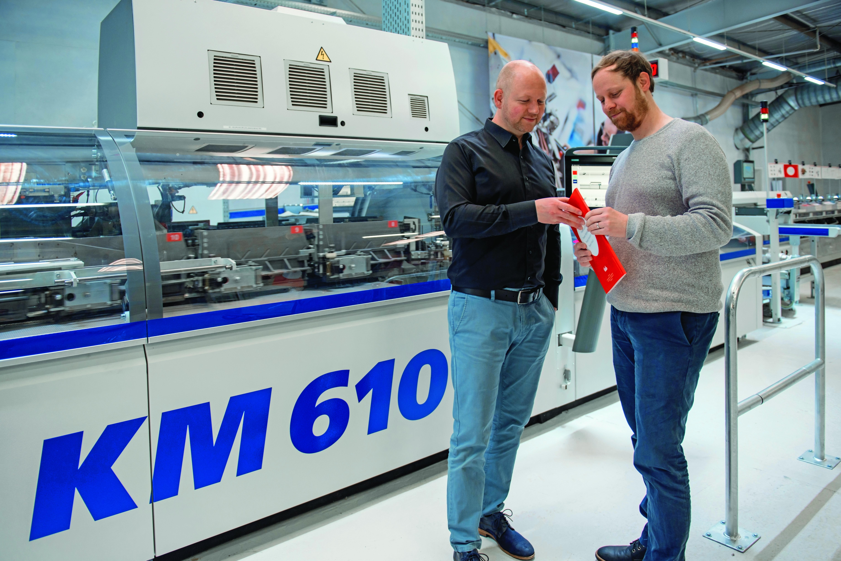
André und Holger Kern (rechts) sind mit der Leistung des Klebebinders KM 610 in ihrem Familienunternehmen im deutschen Bexbach sehr zufrieden.

Bei 60 Prozent mehr Volumen steigt die Softcover-Produktivität gar um den Faktor 10, weil das Unternehmen mit 120 Mitarbeitern die Schnelligkeit in der Bindung massiv erhöhen und die Anzahl Schichten deshalb senken kann. Die Investition in den Klebebinder KM 610 wurde nötig, weil die Aufträge in den vergangenen Jahren stets zugenommen hatten. «Wir drucken beispielsweise wieder verstärkt Produktkataloge für Industriekunden in ganz Deutschland, weil diese ihre Kunden wieder ernster nehmen und ihnen ein gedrucktes Produkt zum Umblättern und Markieren zur Verfügung stellen, statt sie ins Nirwana des Internets zu schicken», sagt André Kern.

Der KM 610 bindet bei der Kern GmbH offset und digital gedruckte Produkte mit einer 20-Stationen-Zusammentragmaschine, PUR, Dreischneider HD 143.P und Kreuzleger KL 301. Dabei kann er gleich zwei Trümpfe ausspielen. «Er ist hochproduktiv für Grossauflagen und schnell umgerüstet für Kleinauflagen», betont André Kern. Für sein Unternehmen ist dies so entscheidend, weil das vorwiegend im Offset gedruckte Softcover-Spektrum äusserst heterogen ist. Es reicht von 100 bis 100 000 bei einem Durchschnitt von 5000 Exemplaren pro Job.

